Подвижные игры и игровые упражнения для детей 2–3 лет
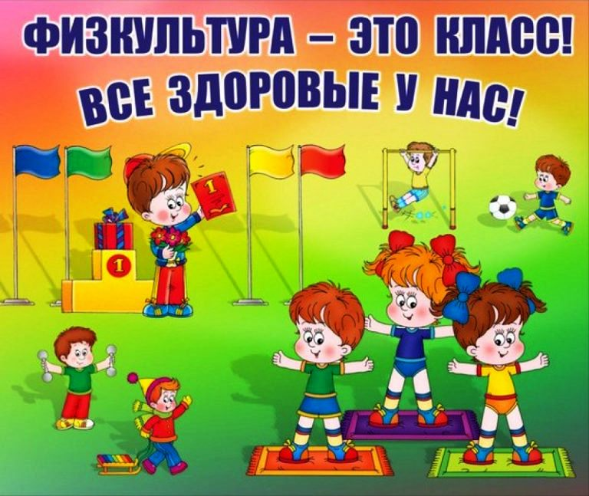
«Зашагали ножки по дорожке».
Задачи. Упражнять детей в самостоятельной ходьбе. Учить ходить в одном направлении. Вызывать удовольствие от общения со взрослым. Вселять уверенность в своих возможностях.
Содержание игры. Воспитатель встает на расстоянии 1,5—2 м от ребенка. Затем расстояние можно увеличить. Он ласково манит к себе ребенка со словами:
«Зашагали наши ножки Ну-ка, веселее топ-топ,
Прямо по дорожке, топ-топ. Это наши ножки, топ-топ,
Вот мы как умеем, топ-топ, Шагают по дорожке».
«Дождик».
Задачи. Обогащать двигательный опыт детей. Вызывать желание играть со взрослым. Поощрять самостоятельность детей, проявление инициативы.
Содержание игры. Дети сидят на стульчике (это домики ребенка), положив ладошки под щечку. Взрослый говорит:
«Дождик, дождик, Солнышко, солнышко,
Хватит тебе, дождик, лить, Посвети немножко,
Сидят дома деточки, Выйдут детки погулять,
Словно птички в клеточке. Станут бегать и играть».
Дети встают и бегают , хлопают в ладошки, топают ножками, прыгают или делают «пружинку», подражая взрослому и проявляя свою самостоятельность. Под слова взрослого «Опять пошел дождь» ребята бегут в домики.
«Великан».
Задачи. Способствовать развитию мышц спины. Вызывать удовольствие от общения со взрослым.
Содержание игры. Взрослый берет какой-либо предмет, например мишку, мячик и т. п. Держа его на расстоянии чуть выше вытянутой руки ребенка, предлагает малышу достать мишку: «Покажи, Вовочка, какой ты большой!» Ребенок поднимается на носочки и дотягивается до предмета («Вот какой большой Вовочка!»).
«Птичка».
Задачи. Побуждать к подражанию птицам. Совершенствовать ускоренную ходьбу. Вызывать радость от общения со взрослым.
Содержание игры. Дети изображают птичек, сидя на корточках. Взрослый,поет:
«Села птичка на окошко, Посиди, не улетай,
Посиди у нас немножко, Улетела птичка — ай!»
Как только прозвучат последние слова, дети-птички улетают, помахивая крылышками-руками.
«Колокольчик».
Задачи. Учить ориентироваться в пространстве. Развивать умение бегать в разных направлениях. Вызывать чувство радости от совместных действий.
Содержание игры. Взрослый привлекает внимание детей звучанием колокольчика, показывает его малышам, звенит им и быстро прячет за спину (повторяет это несколько раз). Ребята могут приговаривать: «Динь-динь». Затем взрослый бежит в противоположную сторону,звеня колокольчиком и напевая: «Я бегу, бегу, бегу, в колокольчик я звоню». Добежав до противоположной стороны комнаты, он быстро пово-рачивается, садится на корточки, прячет колокольчик позади себя,широко разводит руки в стороны и говорит: «Все сюда ко мне бегите, колокольчик мой найдите».
Ребенок, прибежавший к взрослому ищет колокольчик и звонит него.
